Алексей Дронов - чемпион мира по боксу!!!
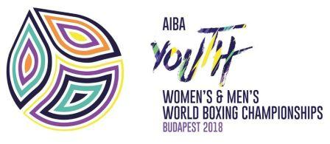
Молодежный чемпионат мира по боксу проходит раз в 2 года. Нынешний Чемпионат, в котором впервые приняли участие спортсмены обоих полов — уже двадцатый по счету и шестой, проводящийся под нынешним названием.

Сборная команда России по боксу среди юниоров выступила на первенстве мира в Будапеште сильнейшим составом.
В команде собрались лидеры, многие из которых вернулись с первенства Европы с золотом или серебром.
Среди них воспитанник нашей спортивной школы - Алексей Дронов (чемпион Европы по боксу среди юниоров 17-18 лет, которое проходило 17 - 25 апреля 2018 года в г.Розето-дель-Абруцци (Италия). Алексей триумфально выступил в Будапеште, завоевав золото чемпионата! Он провел на венгерском ринге три боя в супертяжелой категории свыше 91 килограмма и во всех отпраздновал досрочные победы.
В дебютном поединке воспитанник тренеров Алексея Дронова-старшего и Руслана Магомедова одолел иранца Али Сепера, в полуфинале расправился с украинцем Кириллом Стоянчевым, а в решающем противостоянии в первом же раунде сломил сопротивление Дамира Тойбая из Казахстана. Наш чемпион прекрасно выступил на первенстве планеты, а вскоре у него будет шанс пополнить свою коллекцию международных медалей. Алексей Дронов будет защищать честь национального флага на летних юношеских Олимпийских играх, которые пройдут с шестого по 18-ое октября в Буэнос-Айресе.
Поздравляем Алексея и тренера-преподавателя Магомедова Руслана Магомедовича с ПОБЕДОЙ!!!!

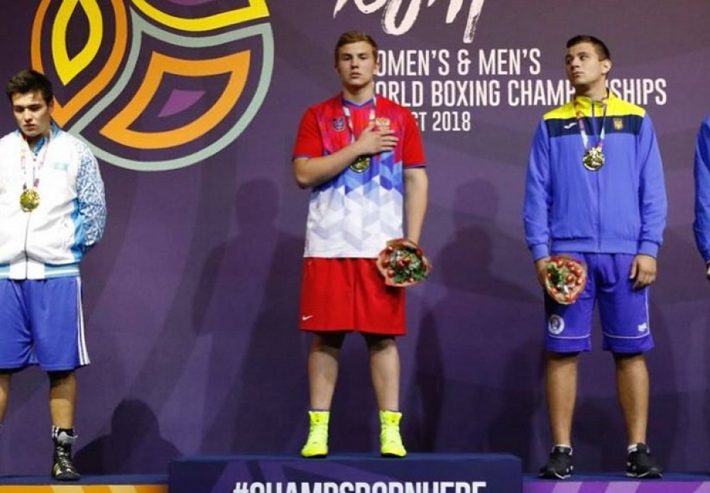
Алексей Дронов – чемпион мира по боксу!!!

Сборная команда России на чемпионате мира по боксу
